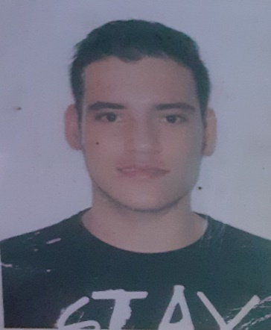
Stanly Martiño
Sosa Vera
2
1
DATOS PERSONALES
FORMACIÓN
Número de teléfono: 04121750818 / 02712441274
Escuela la llanada “San Rafael de Carvajal”

Dirección: AV principal de Carvajal sector la llanada
C.P Las Acacias
2018

Fecha de Nacimiento: 27/05/1998

Bachiller en Ciencias
Estado Civil: Soltero
Universidad Valle de Momboy
Licenciado en derecho

020
C.I: 27.3636.628

4
EXPERIENCIA LABORAL
PERFIL PROFESIONAL
3
Participar activamente en la compañía y desempeñar un rol laboral haciendo uso de experiencias adquiridas, así como el aprendizaje de nuevas, sumando igualmente valores y principios fundamentales como la responsabilidad y la ética.
6 MESES
Mantenimiento y reparación de aires acondicionados

Asistente en servicios de reparación y mantenimiento de aires acondicionados
ESTUDIOS REALIZAD
5
7 MESES
Barbero
Abogado egresado de la universidad Valle del Momboy
Servicio de barbería y atención al cliente
Pizzero
Cc plaza en nivel feria, italianissimo

6

HABILIDADES
- Manejo del estrés
- Trabajo en equipo
- Comunicación
- Atención a los detalles
- Empatía

